Додаток
до рішення міської ради
від ___________ року № _____

П Р О Г Р А М А
«Подарунок від Святого Миколая» на 2023 рік

- Загальні положення

Програма «Подарунок від Святого Миколая» на 2023 рік (надалі – Програма) розроблена відповідно до Законів України, постанов Кабінету Міністрів України та указів Президента, основними з яких є: Закони України «Про охорону дитинства», «Про забезпечення організаційно-правових умов соціального захисту дітей-сиріт та дітей, позбавлених батьківського піклування», «Про місцеве самоврядування в Україні» Указу Президента України від 16 грудня 2011 року № 1163/2011 «Про питання щодо забезпечення реалізації прав дітей в Україні», постанов Кабінету Міністрів України від 08 жовтня 2008 року № 905 «Про затвердження Порядку провадження діяльності з усиновлення та здійснення нагляду за дотриманням прав усиновлених дітей» та від 24 вересня 2008 року №866 «Питання діяльності органів опіки та піклування, пов'язаної із захистом прав дитини».

- Мета Програми

Метою створення цієї Програми є організація та проведення змістовного дозвілля для дітей-сиріт, дітей, позбавлених батьківського піклування, дітей, які опинилися в складних життєвих обставинах, а саме проведення міського свята Святого Миколая для дітей-сиріт та дітей, позбавлених батьківського піклування, дітей, які опинилися в складних життєвих обставинах.

3. Проблема, на розв’язання якої спрямована Програма

Актуальність розроблення і прийняття цієї Програми зумовлена необхідністю проведення заходів в Дрогобицькій міській територіальній громаді для дітей-сиріт, дітей, позбавлених батьківського піклування, дітей, які опинилися в складних життєвих обставинах та перебувають на обліку у відділі-служби у справах дітей виконкому Дрогобицької міської ради.

4. Шляхи розв’язання проблеми
З метою популяризації прав та інтересів дитини, підтримки творчих ініціатив дітей, організація їх естетичного та патріотичного виховання планується придбання та вручення подарункових наборів для дітей-сиріт, дітей, позбавлених батьківського піклування та дітей, із сімей, які перебувають у складних життєвих обставинах, вікової категорії до 16 років, до Дня Святого Миколая.

5. Очікуваний результат виконання Програми

Організація змістовного дозвілля, підтримка творчих ініціатив обдарованих дітей, дітей-сиріт, дітей, позбавлених батьківського піклування, та дітей, які опинилися в складних життєвих обставинах.

- Фінансування Програми у 2023 році

Фінансування передбачити на реалізацію Програми в 2023 році у розмірі 25 000,0 грн. (виходячи з кількості перебування на обліку відділу-служби у справах дітей виконкому Дрогобицької міської ради дітей-сиріт, дітей, позбавлених батьківського піклування та дітей, із сімей, які перебувають у складних життєвих обставинах, віковою категорією до 16 років та ціни подарункового набору). В складі подарункових наборів для дітей входить солодке печиво.
Станом на 01.11.2022 року на обліку відділу-служби у справах дітей виконкому Дрогобицької міської ради перебуває 170 дітей-сиріт, дітей, позбавлених батьківського піклування, та дітей, які опинилися в складних життєвих обставинах.
Коди програмної класифікації видатків та кредитування та коди економічної класифікації видатків, по яких проводиться виділення бюджетних асигнувань та обсяги фінансування визначені в бюджеті, можуть змінюватися під час бюджетного року на підставі рішень виконавчого комітету та рішень міської ради про внесення змін до бюджету Дрогобицької міської територіальної громади.

Головний спеціаліст відділу – служби
у справах дітей виконкому
Дрогобицької міської ради Марія КОСТИК

Виконавчий комітет
Дрогобицької міської ради

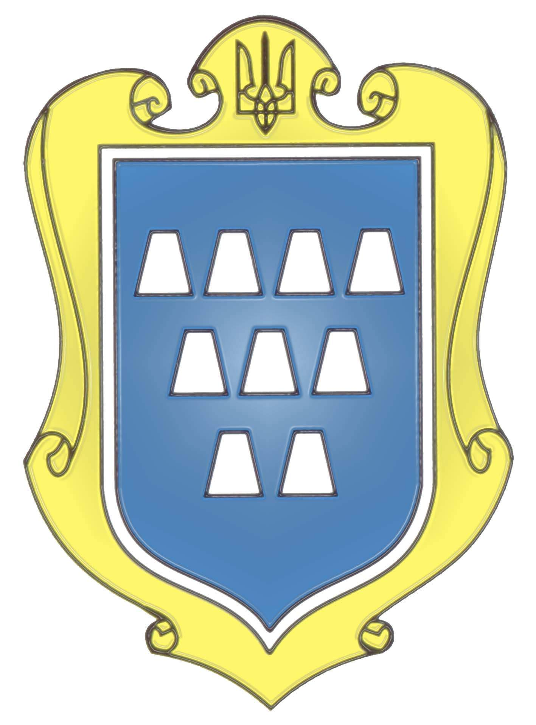

Програма

«Подарунок від
Святого Миколая»
на 2023 рік

Дрогобич – 2023

ПАСПОРТ
Програми «Подарунок від Святого Миколая»
на 2023 рік

- Назва Програми. «Подарунок від Святого Миколая».

- Нормативні документи про необхідність розроблення Програми. Закони України “Про забезпечення організаційно-правових умов соціального захисту дітей-сиріт та дітей, позбавлених батьківського піклування”, «Про соціальну роботу з дітьми та молоддю», «Про охорону дитинства», «Про місцеве самоврядування в Україні».

- Замовник Програми. Виконком Дрогобицької міської ради.

- Розробник Програми. Відділ-служба у справах дітей виконавчого комітету Дрогобицької міської ради.

- Відповідальні за виконання Програми. Відділ-служба у справах дітей виконавчого комітету Дрогобицької міської ради.

- Уповноважений підрозділ щодо використання коштів місцевого бюджету. Відділ-служба у справах дітей виконавчого комітету Дрогобицької міської ради.

- Основні джерела фінансування заходів Програми. Бюджет Дрогобицької міської територіальної громади, інші джерела незаборонені чинним законодавством України.

- Обсяг коштів міського бюджету. 25000,0 грн.

Головний спеціаліст відділу – служби
у справах дітей виконкому
Дрогобицької міської ради Марія КОСТИК

